Goethe-Institut Manchester DIE FETTEN JAHRE SIND VORBEI – THE EDUKATORS

Nach dem Sehen des Films
Nummer 3: Worum geht es in dem Film?

 | JA | NEIN
Konsumgesellschaft | x
Urlaub in Österreich |  | x
Protest | x
Sweatshops | x
Schulsystem |  | x
Kapitalismus | x
Globalisierungskritik | x
Familienpolitik |  | x
Hauskauf |  | x

Nummer 4: Protest

Es gibt verschiedene Formen des Protests.
- Ordne den Protestformen auf den Fotos die Adjektive zu.

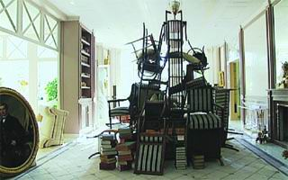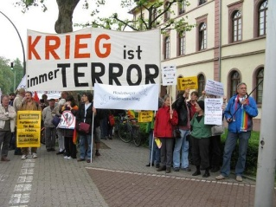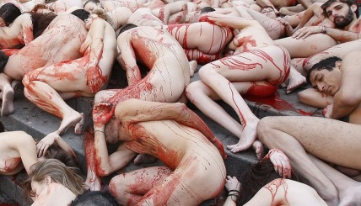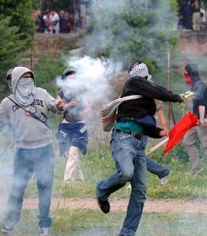
A B C D

 | A | B | C | D
legal |  | x | x
sinnlos
fantasievoll | x |  | x
friedlich | x | x | x
geheim | x
effektiv | x | x | x | x

- Beschreibe die vier Protestformen in drei bis vier Sätzen.

Es wird in die Villen reicher Leute eingebrochen, All ihre Möbel werden umgestellt. Dabei
A wird nichts gestohlen. Es soll den Leuten Angst machen und ihnen das Gefühl geben,
beobachtet zu werden.
Menschen treffen sich, um für oder gegen eine Sache zu demonstrieren. Sie tragen
B Plakate und rufen Slogans. Sie laufen durch die Straßen und versammeln sich alle
gemeinsam an einem Ort.
Protestanten planen aufwendige Aktionen, mit denen sie schockieren wollen. Sie haben
C keine Plakate, sondern verwandeln sich meist selbst. Ihre Körper vermitteln ihre
(grausame) Botschaft.
Protestanten werden gewalttätig, werden Steine, legen Brände. Sie wenden sich gezielt
D gegen die Polizei. Ihre Botschaft geht in den Gefechten oft verloren. Das Ergebnis sind
oft Verletzte und Sachschäden.

Goethe-Institut Manchester DIE FETTEN JAHRE SIND VORBEI – THE EDUKATORS

Nach dem Sehen des Films
- Welche der vier Protestformen ist am effektivsten? Begründe Deine Meinung.

Ich denke Typ C ist sehr effektiv, weil er schockiert, die Menschen berührt und so vielleicht zu anderem Handeln bewegt.

- Würdest Du an einer Protestform, wie Jan, Peter und Jule sie praktizieren, teilnehmen? Begründe Deine Meinung.

Ich fände es sehr spannend und wäre manchmal gern politisch aktiver, aber ich möchte anderen Menschen keine Angst machen und hätte selbst zu viel Angst, von der Polizei erwischt zu werden.

- Finde andere Arten des Protests.

Boykott
streiken
Protestformen

besetzen demonstrieren

Flugblätter Sit-in Sabotage

- Wogegen würdest Du gerne protestieren. Schreibe Deine Protestslogans in die Poster?

FÜR ………… KEINE …………… WEG MIT ………………………
Vereinbarkeit von Familie und Beruf!

Atomkraft!
Kinderarbeit und moderner Sklaverei!

Goethe-Institut Manchester DIE FETTEN JAHRE SIND VORBEI – THE EDUKATORS

Nach dem Sehen des Films
Nummer 5: Weitere Fragen für zu Hause:

- Was haben die drei Hauptpersonen gemeinsam und was unterscheidet sie?
Alle drei sind jung und führen ein sehr freies Leben. Alle drei sind Idealisten.
Was sie unterscheidet, ist der Bildungsgrad. das Wissen um die politischen
Zusammenhänge und die Bereitschaft, aktiv zu werden.

- Was hältst Du von der Idee, in die Häuser reicher Menschen einzubrechen, dabei aber nur die Möbel umzuräumen und nichts zu stehlen – also nur als Zeichen des Protests?
Ich finde es ein gutes Mittel, um Menschen wachzurütteln, ihnen vor Augen
zu führen wie sie leben. Es ist jedoch illegal in Häuser einzubrechen und ob
es auf lange Sicht etwas verändert ist unklar.

- Welche Formen des politischen Engagements kennst Du?
Man kann einer Partei beitrete, die ähnliche Ansichten vertritt. Es gibt Demonstrationen, Petitionen, Referenda und Bürgerentscheide, die denen man seine Meinung äußern kann und sich politisch engagiert.

- Welche sozialen Ungerechtigkeiten werden im Film erwähnt?
Die Schere zwischen Arm und Reich, die immer weiter aufgeht, die Diskriminierung van Randgruppen (Betrunkener im Bus), die Ausbeutung von Arbeitskräften in Dritte Welt Ländern, die Chancenlosigkeit von Menschen, vor allem in der Dritten Welt.

- Hast Du schon einmal selbst an einer Demonstration teilgenommen?
Wenn ja, wogegen hast Du demonstriert?
Ich war 2003 auf einer friedlichen Demonstration gegen den Irak-Krieg und gegen eine deutsche Beteiligung daran.
Dieses Jahr war ich auf einer Demonstration für eine Verbesserung der Zustände für Studenten in Wien.

- Welche Probleme gibt es in einer Gesellschaft, in der es große Unterschiede zwischen Arm und Reich gibt?
Wenige haben viel Geld, dass sie aus Zeitgründen gar nicht ausgeben können. Es wächst nur auf ihren Bankkonten.
Viele hingegen haben nur wenig Geld, können sich z.B. nicht einmal Ausbildung und medizinische Versorgung leisten.

Goethe-Institut Manchester DIE FETTEN JAHRE SIND VORBEI – THE EDUKATORS

Nach dem Sehen des Films

Schreibe ein Wort aus dem Film zu jedem Buch-staben des Titels

D | EMONSTRATION / DREIECKSBEZIEHUNG
I | LLEGAL / IDEALISMUS
E | NTFÜHRUNG
F | REIHEIT / FESSELN
E | NGAGEMENT
T | OTALSCHADEN
T | EE
E | INBRUCH
N | ICARAGUA
J | UNG / JAN / JULE
A | LARMANLAGE / AKTIV
H | UNDERTTAUSEND / HARDENBERG
R | EVOLUTION / RAUCHEN
E | URO

